DE WILDURAAN
Galgestraat 154, 3803 Wilderen (Sint-Truiden)

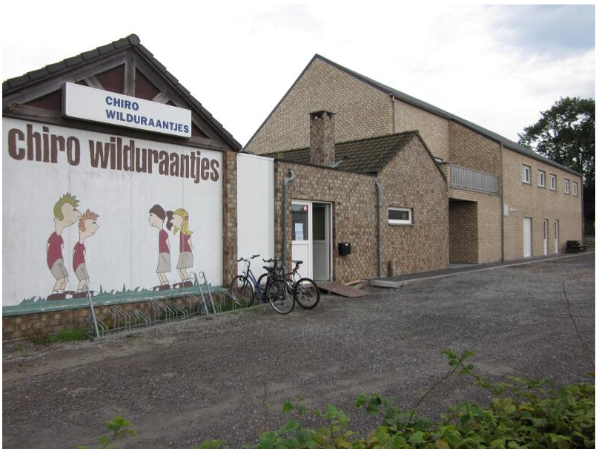

HUISREGLEMENT

HUISREGLEMENT
Algemeen
- Bij het niet naleving van het huisreglement kan de beheerder u, namens de vzw, de waarborg inhouden of uit het gebouw verwijderen;
- Onderverhuur is verboden;
- Het terrein mag niet gebruikt worden voor commerciële doeleinden en privé-fuiven;
- De maximumcapaciteit van het gebouw is 150 personen en mag nooit overschreden worden;
- Tenten mogen bijgeplaatst worden op de speelweide (zie kaart p);
- Toegang tot de terreinen van de nabijgelegen school is verboden;
- Er geldt een algemeen rookverbod in de lokalen;
- De verhuurder mag op elk moment de kampplaats betreden;

Voor uw verblijf
- Het exacte uur van aankomst wordt afgesproken met de contactpersoon van de vzw Wilduraantjes uiterlijk 7 dagen voor aankomst;

Bij aankomst
- Bij aankomst bezorgt de huurder de verhuurder een aanwezigheidslijst (naam en adres);
- De huurder dient een kopie van deze aanwezigheidslijst de dag van aankomst af te geven bij de politie van Sint-Truiden (Sluisberg 1, 3800 Sint-Truiden);
- Een verantwoordelijke van de groep voorziet voldoende tijd om samen met de beheerder van de vzw Wilduraantjes de gebouwen eens te doorlopen, de inventaris van het lokaal na te kijken en de laatste mededelingen te doen. Er worden afspraken gemaakt met de beheerder betreffende gebruik van het gebouw en de terreinen;
- Voor het gebruik van het gebouw wordt alle materiaal nagekeken aan de hand van een inventaris. Opgemerkte schade wordt onmiddellijk aan de huisverantwoordelijke gemeld;

Tijdens uw verblijf
- Houd u strikt aan de voorwaarden van de brandbeveiliging, hygiëne en geluidshinder.
- Houd iedere doorgang en uitgang vrij;
- Respecteer het gebouw en de omgeving. U bent zelf verantwoordelijk voor het schoonmaken en netjes houden van het lokaal en het materiaal. Sanitair en keuken moeten dagelijks grondig gepoetst worden;
- Er wordt geen plakband aangebracht op ramen, deuren of andere materialen plakband sporen kan nalaten. Er worden nergens nagels, spijkers of nietjes aangebracht;
- Respecteer de rust van de buren: Het gebruik van geluidsinstallaties buiten is enkel toegelaten en volgens de nieuwe geluidsnormen sinds januari 2013 op de tentenweide. Tussen 22u en 7u moet het stil zijn in en rond de lokalen. Ook tussen 7u en 22u respecteert men de buren.
- Er zijn geen bedden, matrassen, kussen of dekens voorzien, daarvoor bent u zelf verantwoordelijk;
- Handdoeken voor de vaat, toiletpapier, afwasmiddel en poetsproducten dient de groep zelf mee te brengen. Poetsgerief (borstels, aftrekkers) is aanwezig;
- Afvalregeling tijdens een kamp:
  - Tijdens een kamp staan volgende afvalcontainer ter beschikking van de huurder :GFT-afval, groene restafvalcontainer, papier en karton, PMD en glas.
  - Het is ten strengste verboden groenafval en resten van eten te dumpen of begraven op de terreinen;
- Afvalregeling voor weekends:
  - Voor weekends staan de afvalcontainers eveneens ter beschikking.
- De huurder verbindt zich ertoe de plaats rond de afvalcontainers net en proper te houden;
- Honden en andere huisdieren zijn strikt verboden in de gebouwen;
- Het is verboden putten, greppels of aanverwanten te graven op de terreinen;
- Open kampvuren zijn verboden op de terreinen. Vuurkorven en dergelijke zijn wel toegelaten;

Op het einde van uw verblijf
- Aan het einde van het verblijf wordt het gebouw in zijn oorspronkelijke staat achtergelaten en zorgt u dat de lokalen en het terrein schoongemaakt worden. Indien het lokaal en de terreinen niet proper worden achter gelaten, brengen wij de kosten van het poetsen en de opruim in rekening;
- De speelweide, het speeltuintje en de parking worden opgeruimd en in hun oorspronkelijke staat achter gelaten;
- De laatste dag van de verhuurperiode overlopen de verhuurder en de huurder samen de gemaakte kosten (schade, extra poetswerken, verbruik elektriciteit,water en gas, afval, …). De afrekening dient bij vertrek contant betaald te worden;
- De waarborg wordt binnen 30 werkdagen terug gestort op uw rekening;

